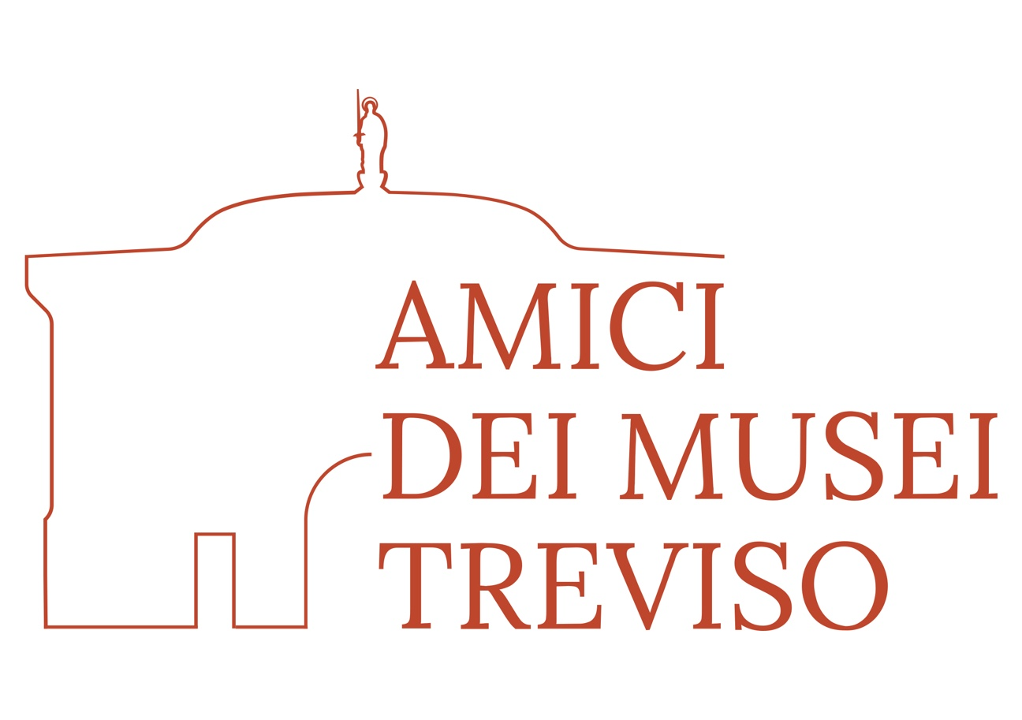
I BRONZI DI SAN CASCIANO
e
BASILICA DI AQUILEIA
4 MARZO 2026

MERCOLEDI 4 MARZO 2026

“GLI DEI RITORNANO: I BRONZI DI SAN CASCIANO”
Al Museo archeologico nazionale di Aquileia la mostra “Gli Dei ritornano. I bronzi di San Casciano” a cura di Massimo Osanna e Jacopo Tabolli, è dedicata a una delle più importanti scoperte archeologiche degli ultimi decenni: lo straordinario santuario termale etrusco-romano di San Casciano dei Bagni in provincia di Siena. L’esposizione permetterà di ammirare un nucleo di più di trecento reperti, frutto delle campagne di scavo condotte nel sito archeologico del Bagno Grande dall’Università per Stranieri di Siena, in collaborazione con la Soprintendenza Archeologia, Belle arti e Paesaggio per le province di Siena, Grosseto e Arezzo e il Comune di San Casciano dei Bagni.
Il suggestivo allestimento all’interno dei nuovi depositi del Museo archeologico nazionale di Aquileia arricchisce il percorso espositivo con le novità delle ultime campagne di scavo, esposte per la prima volta in Italia. Gli straordinari reperti raccontano secoli di devozione e di preghiere in un luogo caratterizzato dalla presenza di acque calde, che ha significativamente mantenuto nel nome la memoria della vocazione termale di questo territorio: donne e uomini, adulti e bambini, di culture e lingue diverse, hanno frequentato e condiviso lo stesso santuario, la cui sacralità era strettamente legata alla presenza di acque termali dalle spiccate qualità terapeutiche.
BASILICA PATRIARCALE di AQUILEIA

Dedicata alla Vergine e ai santi Ermacora e Fortunato, la basilica ha una storia architettonica le cui radici affondano negli anni immediatamente successivi al 313 d.C. quando, grazie all’Editto di Milano che poneva termine alle persecuzioni religiose, la comunità cristiana ebbe la possibilità di edificare liberamente il primo edificio di culto. Nei secoli successivi, dopo la distruzione di questa prima chiesa, sede vescovile, gli aquileiesi la ricostruirono per ben quattro volte, sovrapponendo le nuove costruzioni ai resti delle precedenti (fasi: teodoriana, prima metà del IV secolo; post-teodoriana nord, metà del IV secolo; post-teodoriana sud, fine del IV secolo o dopo la metà del V secolo; massenziana, IX secolo; popponiana, prima metà dell’XI secolo; intervento marquardiano alla ricostruzione della copertura, dagli archi ogivali al tetto, XIV-XV secolo).
L’attuale Basilica si presenta, nel complesso, in forme romanico-gotiche. L’interno, maestoso e solenne, è permeato di un'intensa spiritualità, affinatasi nel corso dei secoli. Il pavimento è costituito da un meraviglioso mosaico policromo del secolo IV, portato alla luce dagli archeologi negli anni 1909-12; l’elegante soffitto ligneo a carena di nave risale al secolo XV; tra il pavimento e il soffitto, quindi, sono racchiusi oltre mille anni di vicende storico-artistiche. Il pavimento è il più esteso mosaico paleocristiano del mondo occidentale (ben 760 m²)

PROGRAMMA

Partenza ore 8.30 - da Foro Boario TV

ore 11.00 - visita guidata alla mostra “GLI DEI RITORNANO: I BRONZI DI
SAN CASCIANO al Museo Archeologico di Aquileia
Pranzo libero

ore 15.15 - visita guidata alla Basilica Patriarcale di Aquileia

Rientro ore 18.30 c. - a Foro Boario TV

max 25 partecipanti
75,00 euro cad. (comprensivo biglietti, guide, pullman e contributo attività dell’Associazione) pagamento preferibilmente con bonifico bancario ed eccezionalmente in segreteria
iscrizione entro 15 febbraio 2026

